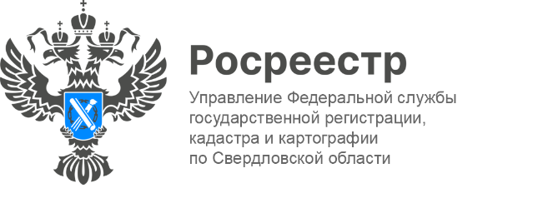

**ПРЕСС-РЕЛИЗ**

**В Свердловской области с начала 2023 года обследован 561 пункт ГГС и 462 пункта ГНС**

В рамках реализации государственной программы «Национальная система пространственных данных» Управление Росреестра по Свердловской области проводит работу по актуализации сведений о состоянии пунктов государственных геодезических и нивелирных сетей.

На территории Свердловской области реализация законодательства в сфере геодезии и картографии – за соблюдением правил употребления наименований географических объектов, лицензирования геодезической и картографической деятельности и федерального государственного контроля (надзора) в области геодезии и картографии осуществляется Управлением Федеральной службы государственной регистрации, кадастра и картографии по Свердловской области (далее – Управление).

В полномочия Управления, в том числе входит учет и обеспечение охраны пунктов государственных геодезических (далее - ГГС) и нивелирных (далее - ГНС) сетей. Для реализации данных действий ведомством ежегодно проводятся обследования геодезических и нивелирных пунктов, анализ их состояния, учет, а также принимаются меры для обеспечения сохранности пунктов ГГС и ГНС.

*- Государственная геодезическая сеть покрывает всю территорию Российской Федерации и служит её главной геодезической основой. Государственная нивелирная сеть создается и используется в целях распространения государственной системы высот на территории РФ. Так, на территории Свердловской области за 11 месяцев текущего года обследовано 561 пункт государственной геодезической сети и 462 пункта государственной нивелирной сети,* - подчеркивает заместитель руководителя Управления **Татьяна Янтюшева**.

**Талицкий отдел** **Управления Росреестра по Свердловской области**